ПРАКТИЧЕСКОЕ ЗАНЯТИЕ 11
ЭВОЛЮЦИЯ ЖИВОГО. ОСНОВЫ МАКРОЭВОЛЮЦИИ
Цель: Рассмотреть основы макроэволюции живого.
Ход работы:
- Перечислите периоды формирования живого на планете, дайте им характеристику ( см. табл ниже)
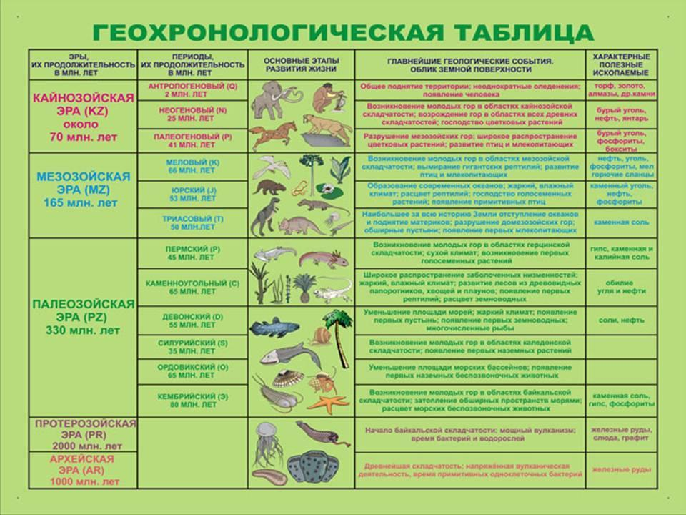
- Найти в ПРАКТИКУМЕ задания №9 , 10 с. 16; № 11,13 с.17 и выполнить их
- На основании сравнения последовательности нуклеотидов в рибосомальных РНК ученые пришли к выводу, что все живые организмы можно отнести к трем основным группам: эукариотам, эубактериям и архебактериям (две последние – прокариоты). Поскольку генетический код во всех группах одинаковый, была выдвинута гипотеза прогенота – общего предка. Нарисуйте схему эволюционного дерева живого ( см. практикум рис. 1.9 и 1.10 с. 21).
- Перечислите основные пути эволюции. Дайте понятие прогресса, регресса и стабилизации
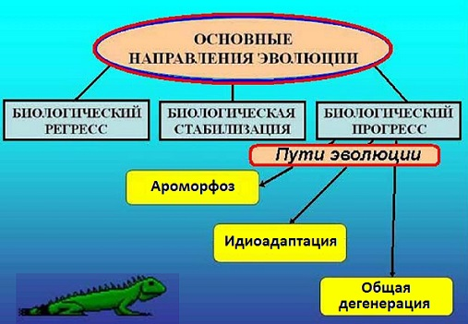
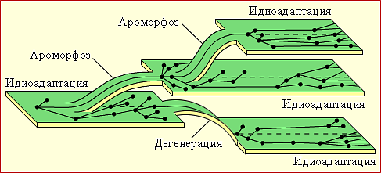
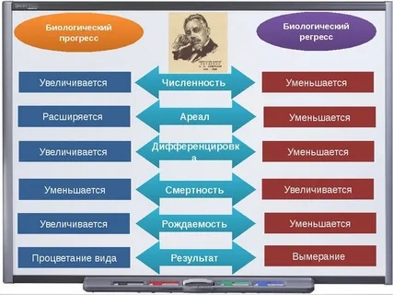

ПРАКТИЧЕСКОЕ ЗАНЯТИЕ 12
ЭВОЛЮЦИЯ ЖИВОГО. ОСНОВЫ МИКРОЭВОЛЮЦИИ ( ВИДООБРАЗОВАНИЕ )
Цель: Рассмотреть основы микроэволюции ( основы видообразования).
Ход работы:
1.Перечислите и охарактеризуйте типы видообразования, используя рисунки ниже
